

Arbeitsblatt 1
Das kleine 1x1 der Artenkunde
Singvögel erkennen und unterscheiden

Fülle die Lücken aus, während du den Film schaust.

1. Definition: Warum singen Singvögel eigentlich? Singvögel singen…
Kreuze Richtiges an!

 … weil es sonst sehr leise im Wald und in Gärten wäre.
x … um Brutpartner anzulocken.
x … um Rivalen fernzuhalten.
 …

2. Ernährung: Wie ernähren sich Singvögel? Kreuze Richtiges an.
x Samen (Eicheln, Sonnenblumenkerne, Bucheckern,…)
x Würmer
x Mäuse
x Beeren
x Spinnen
x Insekten
x Küken
x Raupen
 Gemüse

3. Lebensraum: Du kannst im Film viele Orte sehen, an denen sich Singvögel aufhalten.
Schreibe diese auf:
Mischwälder (Laub- und Nadelwälder), Parks und Gärten -> auf Bäumen, Hecken und Gebüschen -> In Nestern

4. Entwicklung: Wie wachsen Jungvögel auf? Kreuze an.

 Jungvögel wachsen im Mutterleib heran und werden in Nestern geboren.
 Weibchen legen Eier und vergraben diese.
x Weibchen legen Eier, welche bebrütet werden.
x Nachdem die Jungen geschlüpft sind, bleiben sie eine Weile im Nest und werden von den Eltern mit Essen versorgt.
 Nachdem die Jungen geschlüpft sind, bleiben sie eine Weile im Nest und werden vom Weibchen gestillt.
 Nachdem die Jungen geschlüpft sind, sind sie sofort selbstständig, fliegen davon und ernähren sich selbst.

5. Gefahren: Warum werden Singvögel immer seltener? Nenne Fakten, die dabei eine Rolle spielen!
Durch den Klimawandel, gibt es immer weniger Insekten, welche einen wichtigen, eiweißreichen Teil der Nahrung der Singvögel darstellen. Auch finden die Singvögel immer weniger Brutplätze.

Was können wir tun, um den Vögeln zu helfen? Schreibe dazu einen Satz.
Wir können Vogelhäuschen aufhängen und Singvögeln im Winter Futterhilfe (Meisenknödel etc.) anbieten.

Singvögel bestimmen – Äußeres Erscheinungsbild (1)

Mithilfe dieses Bestimmungsblattes kannst du Vogelarten aus dem Film erkennen und benennen. Es hilft dir auch, Vögel außerhalb der Schule zu bestimmen.
In der Biologie teilt man Lebewesen gerne nach ihrem Äußern ein. Daher schauen wir zuerst darauf.

Bestimmungsschlüssel „Äußeres Erscheinungsbild“:

Farbe Gefieder: bunte farbige
Rotes Gesicht, schwarz-weißer Kopf | Rote Kehle, olivbraune Oberseite | Grauer Kopf mit braunen Augen- und Wangenpartien, rotbraune Brust | Schwarzer Kopf, weiße Backen, buntes Gefieder, Unterseite gelb | Oberseite dunkelblau, Stirn, Kinn und Hals rotbraun, Brust und Flanken weiß
► Distelfink | ►Rotkehlchen | ►Buchfink | ►Gimpel | ►Schwalbe
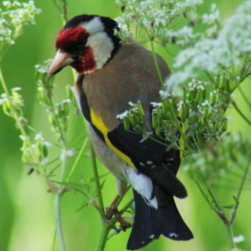 | 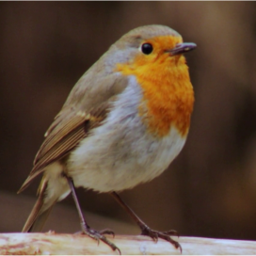 | 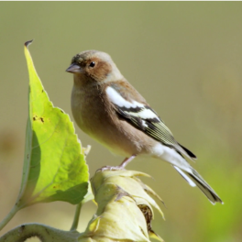 | 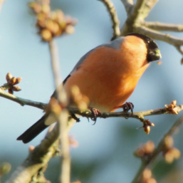 | 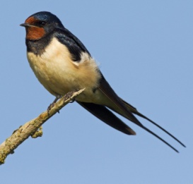
Farbe Gefieder: bunte farbige
Oberseite olivgrün, Unterseite naturweiß, Scheitel bei Männchen orange und bei Weibchen gelb | Schulter & Bauch weiß, Brust, Rücken, Flügel und Schwanz schwarzblaugrün | Weißer Kopf, mit schwarzer „Augenmaske“,  rotbraune Flügel, am Ende weiß umrandet | Schwarz-weiße Federhaube, Flanken cremefarben, Oberseite goldbraun
►Wintergoldhähnchen | ►Elster | ►Beutelmeise | ►Haubenmeise
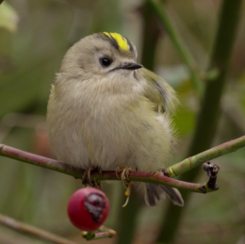 | 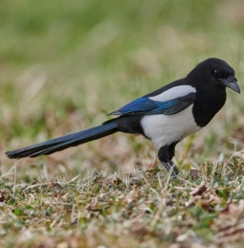 | 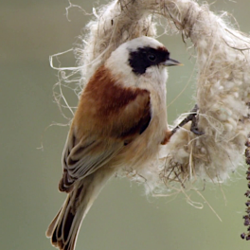 | 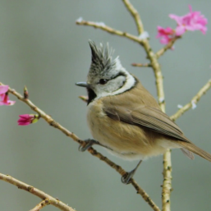

Singvögel bestimmen – Äußeres Erscheinungsbild (2)

Mithilfe dieses Bestimmungsblattes kannst du Vogelarten aus dem Film erkennen und benennen. Es hilft dir auch, Vögel außerhalb der Schule zu bestimmen.
In der Biologie teilt man Lebewesen gerne nach ihrem Äußern ein. Daher schauen wir zuerst darauf.
Bestimmungsschlüssel „Äußeres Erscheinungsbild“:

Farbe Gefieder: einfarbig |  |  |  | Farbe Gefieder: bunte farbige
Schwarz,  gelber Schnabel | Schwarz,  schwarzer Schnabel
 | Kräftiger Schnabel, lange Halsfedern, meist Einzelgänger  60 cm lang, 1 kg schwer | Schlanker Schnabel,  kurze Halsfedern,  lebt in Gruppen (Schwarm)  kleiner als 60cm,  leichter als 1 kg |  | Schwarze Mütze,  oranger Bauch,  schwarz und grau auf den Federn | Blaue Stirn, blaugrüne Oberseite, Unterseite gelb
►Amsel | ►Rabe | ►Krähe |  | ►Kohlmeise | ►Blaumeise
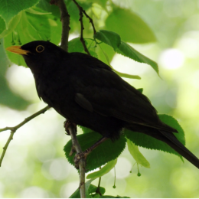 | 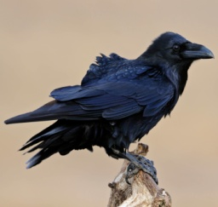 | 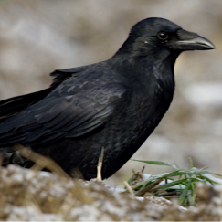 |  | 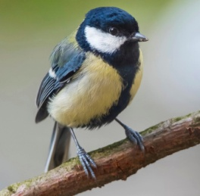 | 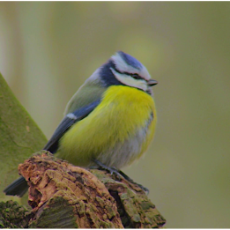

Farbe Gefieder: Muster
Dunkle Sprenkel am Bauch,  Kopf- und Rücken grau-braun | weiße Sprenkel am ganzen Körper, Gefieder grünlich, violett und bronzefarben | Schwarze Bänder an Schwanz und Flügeln, braunes Gefieder | Brauner Körper, Federn sind schwarz und weiß & an den Außenkanten blau mit schwarzen Bändern
►Drossel | ►Star | ►Zaunkönig | ►Eichelhäher
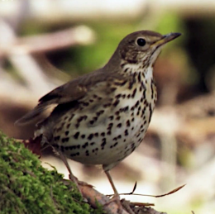 | 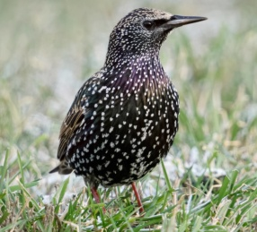 | 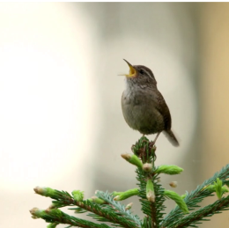 | 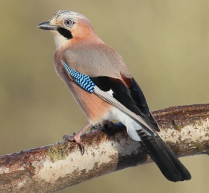

Quiz Singvögel

Welcher Vogel ist nur so schwer wie drei Gummibärchen und passt in eine Hand?  A Das Wintergoldhähnchen  B Der Gartenrotschwanz  C Der Gimpel | Welcher schwarze Vogel lebt gerne in einer Gruppe (Schwarm)?  A Die Krähe  B Die Amsel  C Der (Kolk)Rabe
Welcher Vogel kann perfekt Sonnenblumenkerne knacken?  A Der Distelfink  B Das Rotkehlchen  C Die Blaumeise | Wer baut Nester aus Lehm und Spucke, die super kleben und so hart wie Beton werden?  A Der Zaunkönig  B Die Schwalben  C Die Elster
Welche Vogelart hat eine kecke Frisur, fast wie ein Irokesen-Haarschnitt?  A Die Helmmeise  B Der Mützengimpel  C Die Haubenmeise | Warum singen die männlichen Vögel?  A Um Weibchen zu begeistern und Rivalen zu vertreiben  B Um Beute mit dem Gesang anzulocken  C Um das Echo ihres Gesangs zu genießen
Was können wir tun, um Singvögeln zu helfen?  A Nichts  B Vogelhäuschen aufhängen und im Winter Futterhilfen bereitstellen  C Im Wald und in Parks Nester auf Bäumen bauen | Welcher Vogel isst sehr gerne Eicheln?  A Die Eichelmeise  B Die Eichelkrähe  C Der Eichelhäher
Wer baut sein Nest aus aufgetürmten trockenen Zweigen?  A Die Amsel  B Die Elster  C Die Kohlmeise | Wer baut sein Nest aus Pflanzenfasern und Spinnweben und hängt es an Äste?  A Die Beutelmeise  B Die Grasmeise  C Der Spinnvogel
Welche Vogelart isst gerne Regenwürmer?  A Die Elster  B Der Rabe  C Die Amsel | Welche Vogelart kann richtig gut Spinnen fangen?  A Der Spinnvogel  B Der Gartenrotschwanz  C Das Wintergoldhähnchen
Welcher Vogel isst gerne Bucheckern?  A Die Buchmeise  B Die Eckerfink  C Der Buchfink | Welche Vogelarten essen auch Aas (tote Tiere)?  A Raben und Krähen  B Amsel und Drossel  C Fink und Star

